110066

La tempête
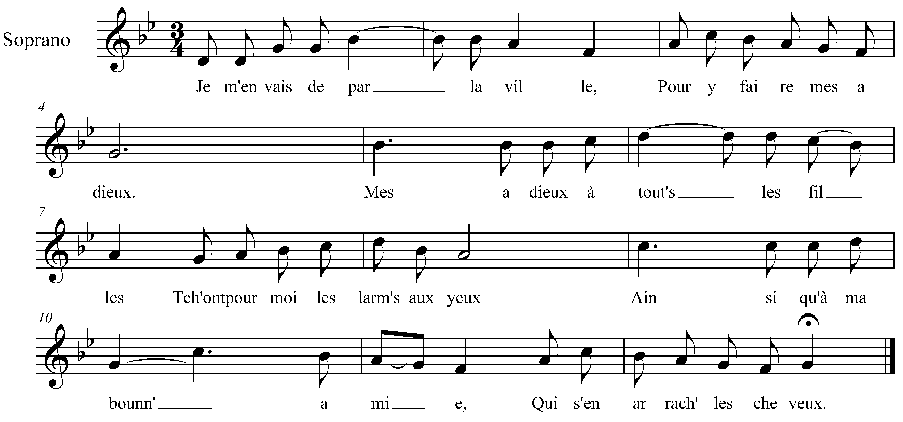

Je m'en vais de par la ville
Pour y faire mes adieux;
Mes adieux à tout's les filles,
Tch'ont pour moi les larmes aux yeux.
Ainsi qu'à ma bounn' amie
Qui s'en arrach' les cheveux.

Nous somm's cinq frèr's sous les armes
Tous les cinq bien distingués;
"Brise-barrièr's" et "Trans-montagnes"
"Travers'-murs" et "Sans-quartier"
Et moi qui m'nomm' "La tempête"
Je suis partout renommé.

Mon grand-père était gendarme
Mon père était lieutenant,
J'ai deux frères dans l'avant-garde

Nous aurons pour récompense
Quelque boulet de canon
Qui nous brisera la tête

